10月份午餐滿意度調查結果
各項評分總表
年級 | 月份 | 廠商 | 飯的口感 | 飯量足夠 | 菜色喜好 | 菜色的變化 | 菜的鹹淡 | 菜的油膩性 | 飯菜衛生 | 午餐熱度 | 整體滿意度
7 | 10月 | 皇佳 | 3.6 | 3.5 | 3.3 | 3.6 | 3.7 | 3.1 | 3.6 | 3.4 | 3.5
 | 9月 | 沅益 | 3.6 | 3.8 | 3.4 | 3.7 | 3.6 | 3.5 | 3.9 | 3.9 | 3.8
8 | 10月 | 沅益 | 3.1 | 3.5 | 2.8 | 2.9 | 2.9 | 2.8 | 3.2 | 3.1 | 3.0
 | 9月 | 好鮮 | 3.5 | 3.6 | 3.3 | 3.3 | 3.3 | 3.0 | 3.5 | 3.5 | 3.4
9 | 10月 | 好鮮 | 3.5 | 3.5 | 3.3 | 3.4 | 3.2 | 3.2 | 3.5 | 3.4 | 3.5
 | 9月 | 皇佳 | 3.8 | 3.8 | 3.5 | 3.4 | 3.5 | 3.4 | 3.5 | 3.4 | 3.6
教師葷食 | 10月 | 沅益 | 3.5 | 4.0 | 3.1 | 3.1 | 3.4 | 3.1 | 3.8 | 3.7 | 3.3
 | 9月 | 好鮮 | 4.0 | 4.3 | 3.9 | 3.9 | 4.1 | 3.8 | 4.0 | 4.2 | 4.0
素食 | 10月 | 沅益 | 3.8 | 3.9 | 3.2 | 3.3 | 3.5 | 3.0 | 3.9 | 3.9 | 3.4
 | 9月 | 好鮮 | 3.9 | 4.2 | 4.0 | 4.0 | 3.9 | 3.3 | 4.2 | 4.2 | 4.0
非常不喜歡1分、不喜歡2分、普通3分、喜歡4分、非常喜歡5分
9年級廠商好鮮回覆
小叮嚀
- 請同學盡量用心品嘗午餐，並且將意見表達在滿意度上面，午秘會盡力將您的意見轉達給廠商，作為菜單改善的依據。
- 為了讓大家珍惜食物、把所有營養吃進去，總務處於12月會舉辦「午餐光盤計畫」，凡是每月至少15天以上將午餐全數吃完、並拍照上傳指定網站的班級，全班記嘉獎乙支，請大家一起把飯菜吃光光!
  - 再次提醒發現異物的處理流程：
發現異物(毛髮、菜蟲…….)
→請勿食用、保留證據
→立即派員到仁愛樓取餐區告知午餐秘書
→午餐秘書會同廠商現場拍照確認
→廠商提供備用餐點
→午秘通知廠商違規記點
→期末召開午餐供應會記點罰款。
- 更多午餐資訊，都在學校首頁的午餐教育資源網，歡迎掃碼閱讀

總務處午餐秘書關心您
2023.11.20

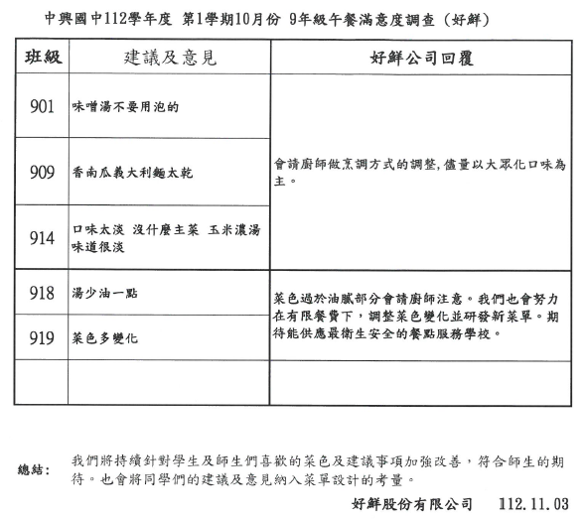

10月份午餐滿意度調查結果
各項評分總表
年級 | 月份 | 廠商 | 飯的口感 | 飯量足夠 | 菜色喜好 | 菜色的變化 | 菜的鹹淡 | 菜的油膩性 | 飯菜衛生 | 午餐熱度 | 整體滿意度
7 | 10月 | 皇佳 | 3.6 | 3.5 | 3.3 | 3.6 | 3.7 | 3.1 | 3.6 | 3.4 | 3.5
 | 9月 | 沅益 | 3.6 | 3.8 | 3.4 | 3.7 | 3.6 | 3.5 | 3.9 | 3.9 | 3.8
8 | 10月 | 沅益 | 3.1 | 3.5 | 2.8 | 2.9 | 2.9 | 2.8 | 3.2 | 3.1 | 3.0
 | 9月 | 好鮮 | 3.5 | 3.6 | 3.3 | 3.3 | 3.3 | 3.0 | 3.5 | 3.5 | 3.4
9 | 10月 | 好鮮 | 3.5 | 3.5 | 3.3 | 3.4 | 3.2 | 3.2 | 3.5 | 3.4 | 3.5
 | 9月 | 皇佳 | 3.8 | 3.8 | 3.5 | 3.4 | 3.5 | 3.4 | 3.5 | 3.4 | 3.6
教師葷食 | 10月 | 沅益 | 3.5 | 4.0 | 3.1 | 3.1 | 3.4 | 3.1 | 3.8 | 3.7 | 3.3
 | 9月 | 好鮮 | 4.0 | 4.3 | 3.9 | 3.9 | 4.1 | 3.8 | 4.0 | 4.2 | 4.0
素食 | 10月 | 沅益 | 3.8 | 3.9 | 3.2 | 3.3 | 3.5 | 3.0 | 3.9 | 3.9 | 3.4
 | 9月 | 好鮮 | 3.9 | 4.2 | 4.0 | 4.0 | 3.9 | 3.3 | 4.2 | 4.2 | 4.0
非常不喜歡1分、不喜歡2分、普通3分、喜歡4分、非常喜歡5分
8年級廠商沅益回覆
小叮嚀
- 沅益公司在菜色的變化上的分較低，午秘已經針對公司再提出菜單的時候給予適當的調整，也針對湯汁太多的問題在午餐會議提出，請廠商改進，請同學盡可能用心品嘗午餐，並將各家廠商的差異反應在滿意度上，午秘會請廠商改善。
- 為了讓大家珍惜食物、把所有營養吃進去，總務處於12月會舉辦「午餐光盤計畫」，凡是每月至少15天以上將午餐全數吃完、並拍照上傳指定網站的班級，全班記嘉獎乙支，請大家一起把飯菜吃光光!
  - 再次提醒發現異物的處理流程：
發現異物(毛髮、菜蟲…….)
→請勿食用、保留證據
→立即派員到仁愛樓取餐區告知午餐秘書
→午餐秘書會同廠商現場拍照確認
→廠商提供備用餐點
→午秘通知廠商違規記點
→期末召開午餐供應會記點罰款。
- 更多午餐資訊，都在學校首頁的午餐教育資源網，歡迎掃碼閱讀
總務處午餐秘書關心您
2023.11.20

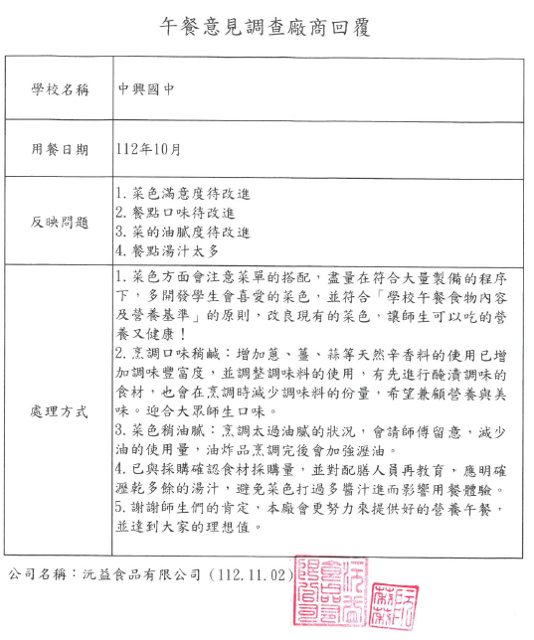

10月份午餐滿意度調查結果
各項評分總表
年級 | 月份 | 廠商 | 飯的口感 | 飯量足夠 | 菜色喜好 | 菜色的變化 | 菜的鹹淡 | 菜的油膩性 | 飯菜衛生 | 午餐熱度 | 整體滿意度
7 | 10月 | 皇佳 | 3.6 | 3.5 | 3.3 | 3.6 | 3.7 | 3.1 | 3.6 | 3.4 | 3.5
 | 9月 | 沅益 | 3.6 | 3.8 | 3.4 | 3.7 | 3.6 | 3.5 | 3.9 | 3.9 | 3.8
8 | 10月 | 沅益 | 3.1 | 3.5 | 2.8 | 2.9 | 2.9 | 2.8 | 3.2 | 3.1 | 3.0
 | 9月 | 好鮮 | 3.5 | 3.6 | 3.3 | 3.3 | 3.3 | 3.0 | 3.5 | 3.5 | 3.4
9 | 10月 | 好鮮 | 3.5 | 3.5 | 3.3 | 3.4 | 3.2 | 3.2 | 3.5 | 3.4 | 3.5
 | 9月 | 皇佳 | 3.8 | 3.8 | 3.5 | 3.4 | 3.5 | 3.4 | 3.5 | 3.4 | 3.6
教師葷食 | 10月 | 沅益 | 3.5 | 4.0 | 3.1 | 3.1 | 3.4 | 3.1 | 3.8 | 3.7 | 3.3
 | 9月 | 好鮮 | 4.0 | 4.3 | 3.9 | 3.9 | 4.1 | 3.8 | 4.0 | 4.2 | 4.0
素食 | 10月 | 沅益 | 3.8 | 3.9 | 3.2 | 3.3 | 3.5 | 3.0 | 3.9 | 3.9 | 3.4
 | 9月 | 好鮮 | 3.9 | 4.2 | 4.0 | 4.0 | 3.9 | 3.3 | 4.2 | 4.2 | 4.0
非常不喜歡1分、不喜歡2分、普通3分、喜歡4分、非常喜歡5分
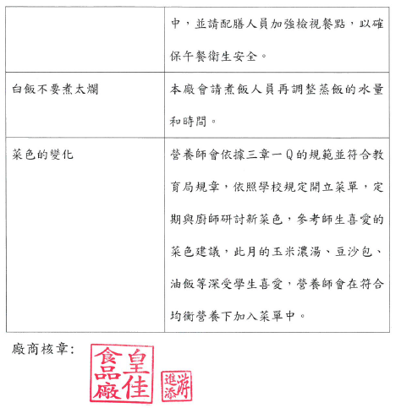
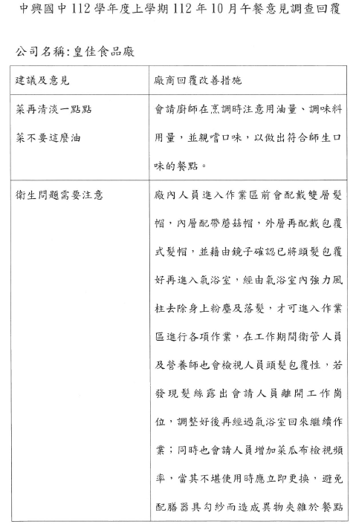
7年級廠商皇佳回覆
小叮嚀
- 請同學盡量用心品嘗午餐，並且將意見表達在滿意度上面，午秘會盡力將您的意見轉達給廠商，作為菜單改善的依據。
- 為了讓大家珍惜食物、把所有營養吃進去，總務處於12月會舉辦「午餐光盤計畫」，凡是每月至少15天以上將午餐全數吃完、並拍照上傳指定網站的班級，全班記嘉獎乙支，請大家一起把飯菜吃光光!
  - 再次提醒發現異物的處理流程：
發現異物(毛髮、菜蟲…….)→請勿食用、保留證據→立即派員到仁愛樓取餐區告知午餐秘書→午餐秘書會同廠商現場拍照確認→廠商提供備用餐點→午秘通知廠商違規記點→期末召開午餐供應會記點罰款。
- 更多午餐資訊，都在學校首頁的午餐教育資源網，歡迎掃碼閱讀。
總務處午餐秘書關心您
2023.11.20

